Словарь терминов по теме «Нервная система»

Аксон (от греч.'«аксис» - ось) — одиночный, удлиненный отросток нейрона, проводящий нервные импульсы от тела клетки к другим нейронам или рабочим органам.
Белое вещество мозга — скопление длинных отростков, покрытых миелиновой оболочкой белого цвета в головном и спинном мозге.
Автономная = Вегетативная (от лат. «вегетаре» - расти) нервная система - часть нервной системы, которая обеспечивает регуляцию деятельности внутренних органов и постоянство состава внутренней среды организма и не подчиняется воле человека (или автономная нервная система)
Симпатическая автономная (вегетативная) НС – включается во время интенсивной работы, требующей затраты энергии.
Парасимпатическая автономная (вегетативная) НС – способствует восстановлению запасов энергии во время сна и отдыха.
Соматическая нервная система – иннервирует кожу и опорно-двигательный аппарат, подчинена воле человека
Нервный узел (=Нервный ганглий (от греч. «ганглион» - узел) — скопление тел нервных клеток за пределами центральной нервной системы.
Возбуждение - физиологический процесс, который возникает в клетках некоторых тканей в ответ на определенные воздействие (химические, электрические и др.) и вызывающий самые разнообразные реакции.
Дендрит (от греч. «дендрон» - дерево) — короткий, ветвящийся отросток нейрона, проводящий нервные импульсы к телу нейрона.
Нейрон (от греч. «нейрон» - жила, нерв) - основная структурная и функциональная единица нервной системы, обладающая специфическими проявлениями возбудимости; способен принимать сигналы, перерабатывать их в нервные импульсы и проводить к нервным окончаниям, контактирующим с другими нейронами или органами.
Нейроглия (от греч. «нейро» и греч. «глиа» - клей) - совокупность вспомогательных клеток нервной ткани, выполняющих опорную, трофическую, секреторную функции
Нервное волокно — это отросток нейрона, покрытый оболочками и проводящий нервный импульс
Нервное окончание (рецепторы) — специализированные образования на концах отростков нервных волокон, обеспечивающие передачу информации в виде нервного импульса
-Рецепторные нервные окончания – концевые образования дендритов в органах; воспринимают раздражения и преобразуют их в нервный импульс
-Эффекторные нервные окончания - концевые образования аксонов в рабочих органах
Нервы (от греч. «неурон» — жила, нерв) — это совокупность нервных волокон, покрытых общей соединительнотканной оболочкой и проводящих нервные импульсы).
Нервы:
-а) двигательные — нервы, образованные отростками (аксонами) двигательных нейронов, передающие нервные импульсы от центральной нервной системы на периферию;
-б) чувствительные - нервы, образованные отростками(дендритами) чувствительных нейронов, передающие нервные импульсы от органов чувств в центральную нервную систему;
-в) смешанные - нервы, в состав которых входят как двигательные, так и чувствительные нервные волокна, передающие импульсы в двух направлениях.
Нервный импульс — это электрическая волна, проходящая (бегущая) по нервному волокну.
Периферическая нервная система - часть нервной системы, образованная нервными клетками, лежащими за пределами центральной нервной системы.
Синапс (от греч. «синапсис» - соединение, соприкосновение) - это место контакта между нервными клетками или между нервными клетками и рабочими (исполнительными) органами.
Торможение — физиологический процесс, развивающийся в нервных клетках (и др. возбудимых тканях), который приводит к угнетению их деятельности, и затруднению или невозможности развития возбуждения.
Серое вещество мозга — скопление тел нейронов и их коротких отростков в центральной нервной системе;
Типы нейронов (по функциям): а) чувствительные(=центростремительные =афферентные = сенсорные) - нейроны, передающие импульсы от органов чувств в ЦНС (спинной и головной мозг),
б) двигательные(=центробежные = эфферентные) — нейроны, передающие импульсы от ЦНС (спинного и головного мозга) к мышцам и внутренним органам;
в) вставочные(=ассоциативные) – нейроны, осуществляющие связь между чувствительными и двигательными нейронами, тела и отростки которых не выходят за пределы ЦНС.
Миелиновая оболочка (от греч.myelos –мозг) – оболочка отростка нейрона(чаще всего аксона), образованная шванновскими клетками; содержит миелин, придающий ей белый цвет.
Миелин-вещество, входящее в состав миелиновых оболочек. Представляет собой сложную смесь жироподобных веществ (70-85%) и белков (15-30 %). Миелиновая оболочка образуется клетками нейроглии вокруг нервных волокон. Миелинизированные нервные волокна передают нервные импульсы с большой скоростью и надежностью, чем немиелинизированные.
*Шванновские клетки — вспомогательные клетки нервной ткани, которые формируются вдоль аксонов периферических нервных волокон. Создают, а иногда и разрушают, электроизолирующую миелиновую оболочку нейронов. Выполняют опорную (поддерживают аксон) и трофическую (питают тело нейрона) функции.
Медиатор – химическое вещество, находящееся в синапсе, которое выделяется из нервных окончаний аксона под действием нервных импульсов.
*Перехват Ранвье – участок аксона, не покрытый миелиновой оболочкой; промежуток между двумя шванновскими клетками, образующими миелиновую оболочку нервного волокна в периферической и ЦНС
Рефлекс — ответная реакция организма на раздражение из внешней или внутренней среды, осуществляемая нервной системой
Рефлекторная дуга – путь, по которому нервный импульс следует от рецептора к рабочему органу

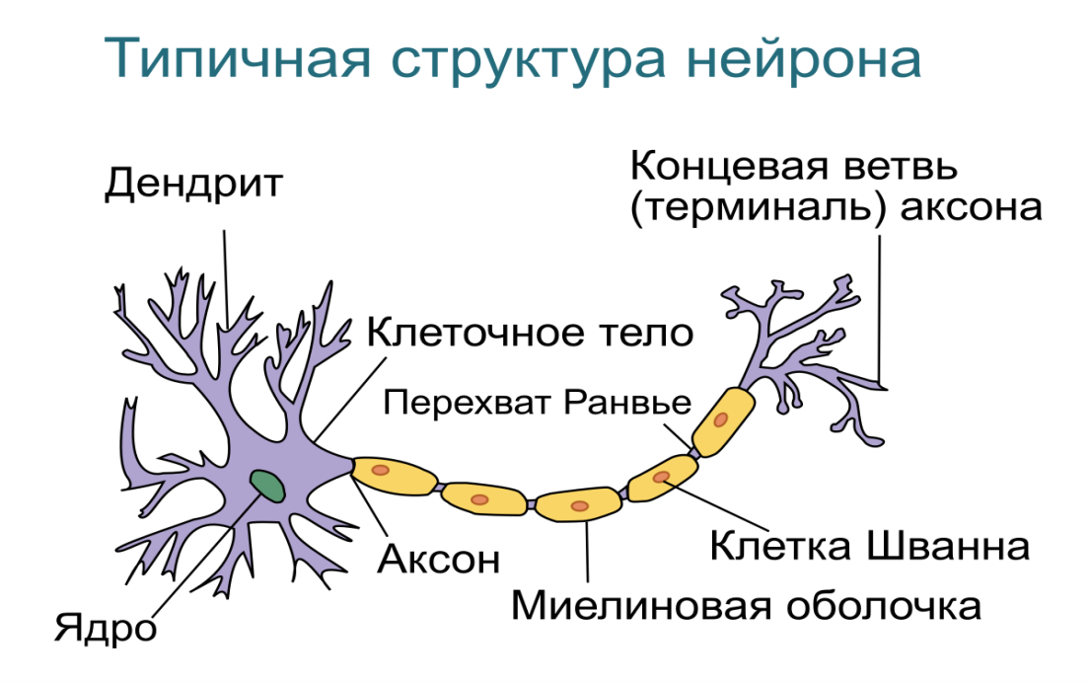
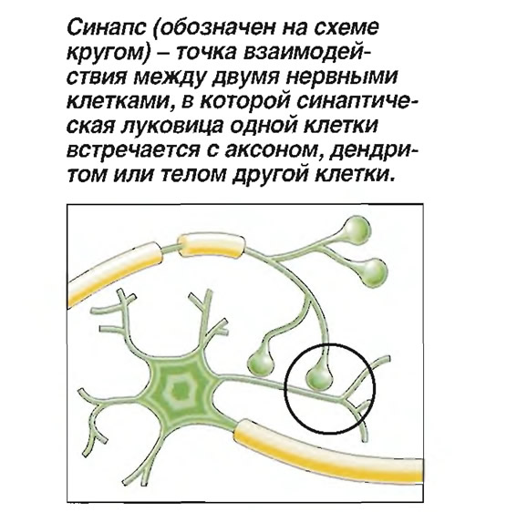  1 –аксон одного нейрона;  2 – дендрит другого нейрона;  Направление нервного импульса: 1→2  2  1 | 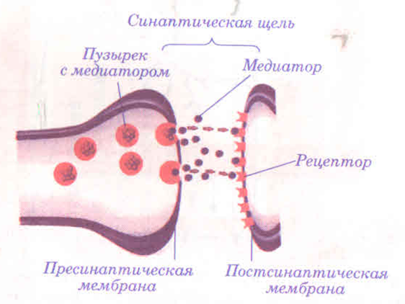  1 –аксон одного нейрона;  2 – дендрит на теле другого нейрона (тело нервной клетки);  2  1

